Απαντήσεις Τρίτη 31 Μαρτίου 2020

Ο Καβαλάρης Και Ο Δράκος
Την κοιλάδα με τα ρόδα, ένας δράκος την κρατούσε
και κανένας χρόνια τώρα να περάσει δεν τολμούσε…
Με τα μάτια του ύπνου βλέπαν όσοι θέλαν τα καλά της
και τα μυστικά οι νύχτες, λεν πως κρύβαν στα νερά της!
Κι ήρθε κάποτε στην πόλη, καβαλάρης από πέρα
κι έλαμπαν και χρυσαφίζαν τ’ άρματά του στον αέρα!

Να τος τώρα που καλπάζει, στην κοιλάδα προχωράει,
προς τον δράκο πλησιάζει και τον άνεμο κεντάει…
Μα όσο πιο κοντά πηγαίνει κι αφηνιάζει τ΄ άλογό του,
τόσο ο δράκος και μικραίνει, χάνεται μες τον χαμό του!
Κι όταν πια μπροστά του φτάνει, μια κουκκίδα έχει γίνει
στην παλάμη μέσα πιάνει απ’ το δράκο ό, τι έχει μείνει!
– Πώς σε λένε; Τον ρωτάει ο ιππότης δίχως φόβο!
Κι η σκιά τότε απαντάει:
– Κάποτε, με λέγαν… ΦΟΒΟ!
Χρωμάτισέ με!
Όσο πιο έντονα είναι τα χρώματα τόσο πιο πολύ θα τρομάξω τον δράκο !

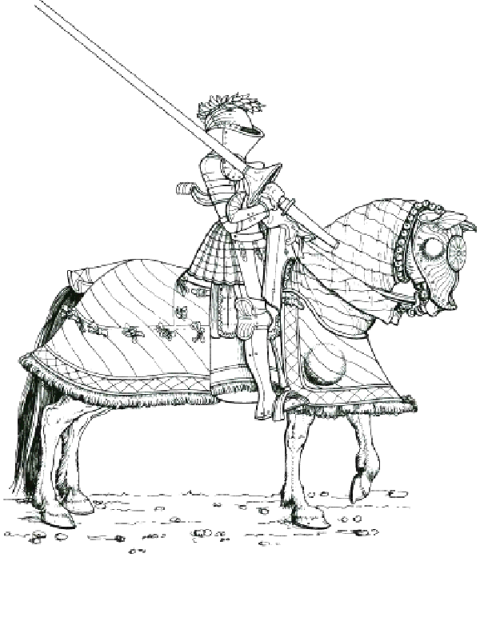
Επεξεργάζομαι το ποίημα γραμματικά και νοηματικά.
1.Διαβάζω 3 φορές το ποίημα με επιτονισμό! Θυμήσου! Βάζω πινέλο στη φωνή μου!

2.Από το ένα στα πολλά.
Μεταφέρω τις λεξούλες στον Πληθυντικό αριθμό. Μην ξεχάσεις το άρθρο!
Ενικός Αριθμός | Πληθυντικός αριθμός
ο δράκος | οι δράκοι
ο άνεμος | οι άνεμοι
ο φόβος | οι φόβοι
Οι πολλοί θέλουν οι και στο τέλος και στην αρχή!

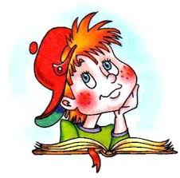
3. Συμπληρώνω με οι ή ιο. Έπειτα βάζω τόνο και διαβάζω.
οικογένεια οικόπεδο δωμάτιο ανοίγω αύριο
βιολί κάτοικος χωριό χιόνι οικόσιτο

4.Αντίθετα.Σκέφτομαι και γράφω αντίθετες λέξεις.
νύχτα | μέρα
κοντά | μακριά
μπροστά | πίσω
μικραίνει | μεγαλώνει

5. Τι κάνω εγώ; Τι κάνει ο καβαλάρης; Συμπλήρωσε.
Τι κάνω εγώ; | Τι κάνει ο καβαλάρης;
καλπάζω | καλπάζει
προχωράω ή προχωρώ | προχωράει
πλησιάζω | πλησιάζει
κεντάω | κεντάει
πηγαίνω | πηγαίνει
πιάνω | πιάνει
ρωτάω | ρωτάει

6. Απαντώ με απλές προτασούλες στις ερωτήσεις κατανόησης.
Ενδεικτικές απαντήσεις στις ερωτήσεις 6 και 7. Το βασικό είναι να ξεκινώ με κεφαλαίο, να τελειώνω με τελεία ή άλλο σημείο στίξης και οι προτάσεις να έχουν σωστή δομή ( Υ-Ρ-Α) αλλά και φαντασία!
- Αν ήσουν εσύ ο καβαλάρης, τι θα έλεγες στον δράκο;
Αν ήμουν καβαλάρης, θα έλεγα στον δράκο ότι δεν μπορεί να με φοβίσει γιατί προτιμώ να είμαι χαρούμενος και ευτυχισμένος παρά φοβισμένος! Επιπλέον, θα τον προσκαλούσα σε συζήτηση, ώστε να γίνουμε φίλοι!
- Πώς νομίζεις ότι αισθανόταν ο καβαλάρης; Φοβόταν τον δράκο;
Ο καβαλάρης δε φοβόταν τον δράκο καθώς χωρίς δεύτερη σκέψη αποφάσισε να τον πλησιάσει και να του μιλήσει. Πιστεύω ότι αισθανόταν υπερήφανος γιατί θα έδειχνε σε όλους ότι πρέπει να αντιμετωπίζουμε με αποφασιστικότητα και τόλμη τους φόβους μας.

- Σήμερα ξέρουμε ότι δεν υπάρχουν δράκοι ! Υπάρχουν όμως πράγματα που σε φοβίζουν; Αν ναι, ποια είναι αυτά;
Είναι αλήθεια ότι δεν υπάρχουν δράκοι σήμερα! Ευτυχώς ! Με φοβίζει όμως κάποιες φορές το σκοτάδι ή κάποιες τρομακτικές σκηνές που βλέπω στην τηλεόραση. Όμως ξέρω ότι αν τους φόβους μου τους συζητώ με ανθρώπους που εμπιστεύομαι, τότε θα τους ξεπερνώ.

Να ξέρεις ότι ένας καλός τρόπος να διώξουμε τις σκέψεις που μας φοβίζουν είναι να τις φοβίσουμε πρώτοι εμείς! Ξεφύλλισε πολλά βιβλία και άφησε τις σελίδες τους να σε ταξιδέψουν σε όμορφους κόσμους μακριά από φόβους! Δοκίμασέ το και θα δεις! 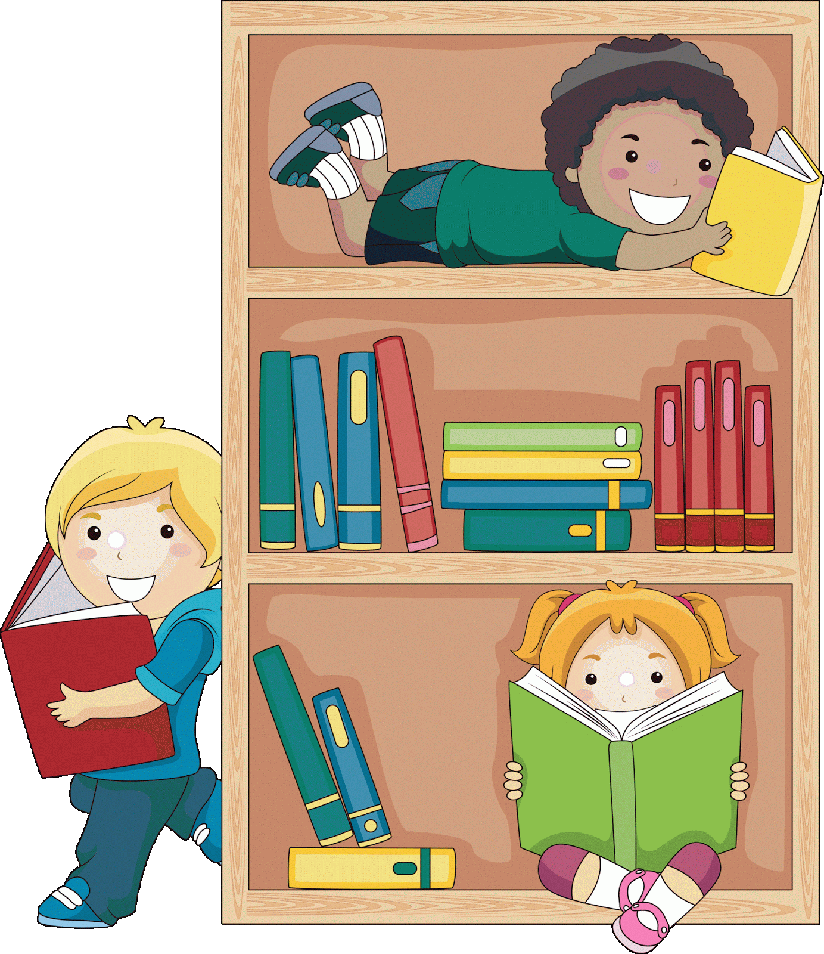
7.Γίνομαι για λίγο ποιητής και ποιήτρια και φτιάχνω το δικό μου ποίημα αλλάζοντας τις λέξεις.
Μην ξεχάσεις να βάλεις έναν τίτλο!
Το πριγκιπόπουλο και ο βασιλιάς

Την κοιλάδα με τα ζαχαρωτά, ένας βασιλιάς την κρατούσε
και κανένας χρόνια τώρα να δοκιμάσει δεν τολμούσε…
Με τα μάτια του ύπνου βλέπαν όσοι ήθελαν τα γλυκά της
και τα μυστικά οι νεράιδες λεν πως κρύβαν στα της!
Κι ήρθε κάποτε στην πόλη, πριγκιπόπουλο από πέρα
κι έλαμπαν και χρυσαφίζαν τα μαλλιά του στον αέρα!

Να τος τώρα που γελάει, στην κοιλάδα προχωράει,
προς τον βασιλιά πλησιάζει και τον άνεμο κεντάει…
Μα όσο πιο κοντά πηγαίνει κι αφηνιάζει το πρόσωπό του,
τόσο ο βασιλιάς και μικραίνει, χάνεται μες το χαμό του!
Κι όταν πια μπροστά του φτάνει, μια κουκκίδα έχει γίνει
στην παλάμη μέσα πιάνει απ’ τον βασιλιά ό, τι έχει μείνει!
– Πώς σε λένε; Τον ρωτάει το πριγκιπόπουλο δίχως τρόμο!
Κι η σκιά τότε απαντάει:
– Κάποτε, με λέγαν τρόμο …!

